Аннотация
Выпускная квалификационная работа посвящена разработке программной системы учета движения товаров на складе. Актуальность темы обусловлена необходимостью повышения эффективности складского учета, сокращения трудозатрат на выполнение учетных операций, снижения количества ошибок и обеспечения оперативного контроля товарных остатков.
Целью выпускной квалификационной работы является повышение эффективности учета и контроля движения товаров на складе посредством разработки программной системы, обеспечивающей автоматизацию процессов регистрации, хранения, обработки и анализа данных о складских операциях.
Объектом исследования является процесс учета и контроля движения товаров на складе.
Предметом исследования являются методы, модели и программные средства автоматизации складских операций.
В работе рассмотрены теоретические основы организации складского учета и современные подходы к управлению движением товаров, проведен анализ существующих информационных систем, применяемых для автоматизации складской деятельности, исследованы основные процессы учета товаров на складе. На основе выполненного анализа определены функциональные и нефункциональные требования к разрабатываемой программной системе, обоснован выбор технологий и инструментальных средств реализации.
В проектной части выполнено моделирование системы, разработана ее архитектура, спроектирована база данных, пользовательский интерфейс и алгоритмы функционирования. В практической части реализована программная система учета движения товаров на складе с использованием языка программирования Python и веб-фреймворка Django. Система обеспечивает учет поступления, перемещения, отгрузки и списания товаров, хранение данных о складских операциях, формирование отчетной информации и разграничение доступа пользователей.
Проведена проверка работоспособности разработанной системы, подтвердившая корректность выполнения основных функций. Результаты работы могут быть использованы для автоматизации складской деятельности малых и средних предприятий.

Оглавление
ВВЕДЕНИЕ 7
1 Анализ предметной области учета движения товаров на складе 9
1.1 Теоретические основы и современные подходы к организации складского учета и управлению движением товаров 10
1.2 Анализ существующих информационных систем учета движения товаров на складе 11
1.3 Анализ процессов учета и движения товаров на складе 13
1.4 Определение функциональных и нефункциональных требований к программной системе учета движения товаров на складе 16
1.5 Выбор средств для реализации программной системы учета движения товаров на складе 18
Вывод по главе 1 20
2 Проектирование программной системы учета движения товаров на
складе 22
2.1 Моделирование программной системы учета движения товаров на
складе 22
2.2 Проектирование архитектуры программной системы учета движения товаров на складе 24
2.3 Проектирование базы данных программной системы учета движения товаров на складе 27
2.4 Проектирование пользовательского интерфейса программной системы учета движения товаров на складе 30
2.5 Разработка алгоритмов функционирования программной системы учета движения товаров на складе 32
Вывод по главе 2 34
Глава 3 Разработка и проверка работоспособности программной системы учета движения товаров на складе 35
3.1 Разработка архитектуры и структуры программной системы учета движения товаров на складе 35
3.2 Реализация программных модулей системы учета движения товаров на складе 36
3.3 Реализация пользовательского интерфейса программной системы учета движения товаров на складе 38
3.4 Тестирование и проверка работоспособности программной системы учета движения товаров на складе 40
3.5 Оценка эффективности внедрения программной системы учета движения товаров на складе 41
Вывод по главе 3 42
ЗАКЛЮЧЕНИЕ 43
Список использованных источников 45
Приложение А 46
Листинг программного кода системы учета движение товаров на складе 46
Листинг 1 - Модель товара 46
Листинг 2 - Модель складской операции 46
Листинг 3 - Форма для добавления товара 47
Листинг 7 - HTML-шаблон добавления товара 48

ВВЕДЕНИЕ
В современных условиях развития хозяйственной деятельности предприятий особое значение приобретает эффективная организация складского учета, обеспечивающего контроль за движением материальных ресурсов. Складские процессы являются неотъемлемой частью логистической системы организации и оказывают существенное влияние на уровень издержек, скорость выполнения операций и качество обслуживания потребителей. Рост объемов товарооборота, увеличение номенклатуры продукции и необходимость оперативного получения достоверной информации об остатках товаров обусловливают потребность в использовании специализированных программных решений. Традиционные методы учета, основанные на ручной обработке данных, характеризуются высокой трудоемкостью и подвержены ошибкам, что снижает эффективность управления складскими запасами.
В связи с этим актуальной задачей является разработка программной системы, обеспечивающей автоматизацию учета движения товаров на складе, а также повышение точности и оперативности обработки информации. Использование современных информационных технологий позволяет не только минимизировать влияние человеческого фактора, но и создать условия для более эффективного контроля складских операций.
Целью данной работы является повышение эффективности учета и контроля движения товаров на складе посредством разработки программной системы, обеспечивающей автоматизацию процессов регистрации, хранения, обработки и анализа данных о складских операциях.
Для достижения поставленной цели в работе решаются следующие задачи:
- Проанализировать теоретические основы и современные подходы к организации складского учета и управлению движением товаров.
- Исследовать существующие программные решения и информационные системы, применяемые для учета товаров на складе.
- Определить функциональные и нефункциональные требования к программной системе учета движения товаров.
- Обосновать выбор технологий и инструментальных средств реализации программной системы.
- Спроектировать структуру базы данных для хранения информации о товарах, складских операциях и пользователях системы.
- Реализовать программные модули системы, обеспечивающие учет поступления, перемещения и списания товаров.
- Провести оценку работоспособности разработанной программной системы учета движения товаров на складе.
Объектом исследования является процесс учета и контроля движения товаров на складе.
Предметом исследования являются методы, модели и программные средства автоматизации складских операций.
Практическая значимость работы заключается в возможности применения разработанной системы в деятельности малых и средних предприятий для повышения эффективности управления складскими запасами.

1 Анализ предметной области учета движения товаров на складе
Современные условия развития экономики, характеризующиеся высокой конкуренцией, усложнением логистических цепочек и ростом объемов товарооборота, предъявляют повышенные требования к эффективности управления складскими процессами. Склад выступает ключевым элементом логистической системы предприятия, обеспечивая прием, хранение, обработку и отпуск товаров. От качества организации складского учета напрямую зависит точность информации о наличии материальных ресурсов, скорость выполнения операций и уровень обслуживания потребителей.
В условиях цифровизации экономики особую значимость приобретает автоматизация процессов учета движения товаров. Традиционные методы ведения учета, основанные на ручной обработке данных или использовании разрозненных программных средств, не обеспечивают необходимого уровня оперативности, точности и прозрачности. Это приводит к возникновению ошибок, задержкам в обработке информации и снижению эффективности управления запасами.
Актуальность разработки программной системы учета движения товаров на складе обусловлена необходимостью повышения достоверности данных, сокращения трудозатрат на выполнение рутинных операций и обеспечения оперативного доступа к аналитической информации. Современные информационные технологии позволяют интегрировать процессы учета, анализа и управления в единую систему, что способствует принятию обоснованных управленческих решений.
В рамках данного раздела рассматриваются теоретические основы складского учета, проводится анализ существующих подходов и информационных систем, исследуются основные бизнес-процессы склада, а также формируются требования к разрабатываемой программной системе.

1.1 Теоретические основы и современные подходы к организации складского учета и управлению движением товаров
Ключевыми объектами складского учета являются товарные позиции, партии товаров, складские ячейки и операции перемещения. Каждая операция, связанная с движением товаров, должна быть зафиксирована в учетной системе с указанием времени, количества и ответственного лица. К таким операциям относятся поступление товаров на склад, внутренние перемещения, комплектование заказов и отгрузка продукции [1].
Современные подходы к организации складского учета тесно связаны с концепциями логистического управления, такими как управление запасами, оптимизация складских процессов и интеграция информационных потоков. Особое распространение получили методы, основанные на использовании автоматизированных систем управления складом, позволяющих обеспечить высокий уровень контроля и прозрачности операций [2].
Одним из важных направлений развития складского учета является внедрение адресного хранения, при котором каждому товару присваивается конкретное место на складе. Такой подход позволяет сократить время поиска товаров, повысить эффективность использования складских площадей и снизить вероятность ошибок при выполнении операций [3].
Другим значимым аспектом является применение технологий идентификации товаров, включая штрихкодирование и радиочастотную идентификацию. Использование данных технологий обеспечивает автоматизацию процессов регистрации операций и снижает влияние человеческого фактора на точность учета [4].
В условиях развития информационных технологий складской учет все чаще реализуется в виде интегрированных информационных систем, обеспечивающих взаимодействие с другими подсистемами предприятия, такими как системы управления ресурсами, бухгалтерский учет и системы управления цепями поставок. Это позволяет обеспечить целостность информационного пространства и повысить эффективность управления бизнес-процессами [3].
современные подходы к организации складского учета ориентированы на автоматизацию, интеграцию и повышение прозрачности процессов. Указанные обстоятельства формируют предпосылки для разработки специализированных программных решений, позволяющих обеспечить эффективное управление движением товаров на складе.

1.2 Анализ существующих информационных систем учета движения товаров на складе
В современных условиях автоматизация складской деятельности является неотъемлемым элементом эффективного функционирования предприятий различного масштаба. Вместе с тем внедрение существующих информационных систем нередко связано с высокой стоимостью, сложностью настройки и избыточностью функциональных возможностей. Анализ таких решений позволяет определить их преимущества и ограничения, а также выявить направления разработки собственной программной системы учета движения товаров.
Наиболее распространёнными являются системы класса ERP и WMS, которые обеспечивают комплексную автоматизацию бизнес-процессов предприятия, включая управление складскими операциями. ERP-системы ориентированы на интеграцию всех ресурсов предприятия, тогда как WMS-системы специализируются непосредственно на управлении складом и логистическими процессами [4].
Другим, из наиболее широко используемых решений является система «1С:Управление торговлей», которая обеспечивает ведение учета товаров, автоматизацию складских операций и формирование отчетности. Данная система отличается доступностью, гибкостью настройки и широкой распространенностью на предприятиях малого и среднего бизнеса. Однако её функциональные возможности в части управления складской логистикой ограничены, что может приводить к снижению эффективности при работе с крупными объемами данных [5].
Еще одним примером является система SAP Extended Warehouse Management (SAP EWM), предназначенная для управления сложными складскими комплексами. Она обеспечивает поддержку адресного хранения, управление ресурсами склада, оптимизацию маршрутов перемещения товаров и интеграцию с другими корпоративными системами. Несмотря на высокую функциональность, данное решение характеризуется значительной стоимостью внедрения и высокой сложностью настройки [3].
Также следует отметить систему Oracle Warehouse Management, которая предоставляет инструменты для автоматизации складских операций, управления запасами и контроля движения товаров. Она обладает высокой масштабируемостью и может использоваться в крупных распределенных логистических системах, однако требует значительных ресурсов для внедрения и сопровождения [4].
Анализ существующих систем показывает, что большинство из них ориентированы либо на крупные предприятия с развитой инфраструктурой, либо имеют ограниченный функционал для более простых сценариев использования. Это создает необходимость разработки специализированных решений, которые будут учитывать особенности конкретной предметной области и обеспечивать баланс между функциональностью, стоимостью и удобством использования. Кроме того, многие существующие системы характеризуются избыточностью функционала, что усложняет их использование и увеличивает затраты на обучение персонала. В ряде случаев предприятия нуждаются в более простых и адаптируемых решениях, ориентированных на конкретные задачи учета движения товаров.
Проведенный анализ позволяет сделать вывод о том, что существующие информационные системы не в полной мере удовлетворяют требованиям гибкости, простоты внедрения и адаптации под специфические условия эксплуатации. Это обосновывает необходимость разработки новой программной системы учета движения товаров на складе, ориентированной на решение выявленных проблем и повышение эффективности складской деятельности.

1.3 Анализ процессов учета и движения товаров на складе
Процессы учета движения товаров на складе представляют собой совокупность взаимосвязанных операций, обеспечивающих прием, размещение, хранение, перемещение и отпуск материальных ценностей. Эффективность функционирования склада во многом определяется степенью оптимизации данных процессов, а также уровнем их автоматизации и контроля [4].
Начальным этапом движения товаров является процесс поступления продукции на склад. Он включает в себя приемку товаров по количеству и качеству, сверку с сопроводительными документами и регистрацию в учетной системе. На данном этапе особую значимость имеет точность ввода данных, поскольку ошибки, допущенные при приемке, приводят к искажению информации на всех последующих стадиях учета [4]. В условиях отсутствия автоматизации данный процесс сопровождается значительными временными затратами и высокой вероятностью возникновения ошибок, связанных с человеческим фактором.
После приемки осуществляется размещение товаров на складе. Данный процесс предполагает определение оптимального места хранения с учетом характеристик товара, частоты его использования и особенностей складской инфраструктуры. При неэффективной организации размещения увеличивается время поиска товаров и возрастает нагрузка на персонал, что негативно сказывается на производительности складских операций [3].
Следующим этапом является хранение товаров, в процессе которого осуществляется контроль их состояния, учет остатков и поддержание необходимых условий хранения. На данном этапе важную роль играет актуальность данных об остатках, поскольку именно на основе этой информации принимаются решения о пополнении запасов и формировании заказов [5].
Процесс внутреннего перемещения товаров связан с изменением их местоположения внутри склада. Такие операции могут быть вызваны необходимостью оптимизации размещения, подготовкой к отгрузке или изменением условий хранения. Отсутствие четкого учета перемещений приводит к потере контроля над фактическим расположением товаров, что усложняет выполнение последующих операций [5].
Одним из наиболее ответственных этапов является комплектование заказов, при котором осуществляется отбор товаров в соответствии с заявками потребителей. Эффективность данного процесса напрямую влияет на скорость выполнения заказов и уровень удовлетворенности клиентов. При ручной обработке заявок возрастает вероятность ошибок, связанных с неправильным отбором товаров или несоответствием количества [5].
Завершающим этапом является отгрузка товаров, включающая подготовку сопроводительной документации, контроль соответствия заказа и фактической отгрузки, а также фиксацию операции в учетной системе. На данном этапе важна синхронизация данных между складом и другими подразделениями предприятия, что обеспечивает корректное отражение операций в общей информационной системе [4]. Существующий процесс учета товаров на складе представлен на рисунке 1.1

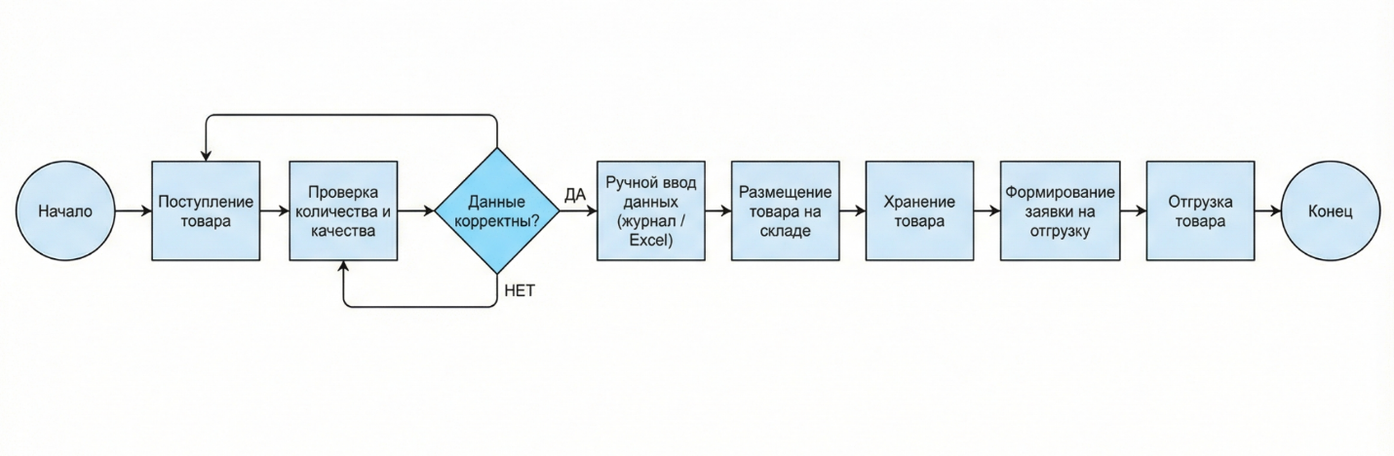
Рисунок 1.1 - Существующий процесс учета товаров на складе
В современных условиях значительное внимание уделяется интеграции всех перечисленных процессов в единую информационную среду. Это позволяет обеспечить непрерывность учета, повысить прозрачность операций и снизить влияние человеческого фактора. Однако на практике во многих организациях процессы учета остаются частично автоматизированными или фрагментированными, что приводит к возникновению информационных разрывов и снижению эффективности управления [4].
Анализ процессов учета и движения товаров на складе позволяет выявить ряд проблем, характерных для большинства организаций. К ним относятся высокая зависимость от ручного ввода данных, отсутствие единого централизованного хранилища информации, недостаточная прозрачность операций и сложность контроля за перемещением товаров. Указанные недостатки приводят к снижению точности учета, увеличению временных затрат и росту операционных издержек.
Проведенный анализ показывает необходимость внедрения программной системы, способной обеспечить автоматизацию основных складских процессов, повысить точность учета и обеспечить оперативный доступ к информации о движении товаров. Полученные результаты будут использованы при формировании требований к разрабатываемой системе в следующем подразделе. Выявленные особенности и недостатки существующих процессов учета движения товаров на складе служат основой для формулирования требований к разрабатываемой программной системе, которые будут рассмотрены далее.

1.4 Определение функциональных и нефункциональных требований к программной системе учета движения товаров на складе
Формирование требований к программной системе учета движения товаров на складе является ключевым этапом проектирования, поскольку именно на их основе определяется структура, функциональные возможности и характеристики разрабатываемого программного продукта. Требования формируются с учетом результатов анализа предметной области, существующих решений и текущих бизнес-процессов складской деятельности, рассмотренных в предыдущих подразделах [3].
Функциональные требования определяют перечень задач, которые должна выполнять система в процессе эксплуатации. К основным функциям разрабатываемой системы следует отнести регистрацию поступления товаров на склад с возможностью фиксации всех необходимых параметров, включая наименование, количество, дату поступления и поставщика. Реализация данной функции позволит обеспечить достоверность первичных данных и сформировать основу для последующего учета [5].
Система должна обеспечивать учет размещения товаров с привязкой к конкретным местам хранения, что позволит реализовать принципы адресного хранения и повысить эффективность использования складских площадей. Важной функцией является возможность отслеживания текущего местоположения каждой товарной единицы, что существенно упрощает выполнение операций поиска и перемещения [4]. Неотъемлемой частью функционала является поддержка операций внутреннего перемещения товаров, обеспечивающая фиксацию изменений их местоположения внутри склада. Также система должна обеспечивать учет операций комплектования заказов, включая формирование списков отбора и контроль соответствия фактических данных заявленным требованиям [2].
К числу обязательных функций относится учет отгрузки товаров, предусматривающий регистрацию факта передачи продукции, формирование сопроводительных документов и обновление данных об остатках. Дополнительно система должна обеспечивать формирование отчетности, отражающей текущее состояние склада, движение товаров за определенный период и другие аналитические показатели [2]. Важным аспектом является наличие системы управления пользователями, предусматривающей разграничение прав доступа к функциям системы. Это позволит обеспечить безопасность данных и предотвратить несанкционированное изменение информации [5].
Нефункциональные требования определяют качественные характеристики системы, влияющие на удобство ее использования, надежность и эффективность. Одним из ключевых требований является производительность системы, которая должна обеспечивать обработку операций в режиме, близком к реальному времени, даже при увеличении объема данных [5].
Система должна обладать высокой надежностью, обеспечивая сохранность данных и устойчивость к сбоям. Это предполагает реализацию механизмов резервного копирования и восстановления информации. Не менее важным является требование к удобству пользовательского интерфейса, который должен быть интуитивно понятным и не требовать длительного обучения персонала [4].
К числу нефункциональных требований также относится масштабируемость системы, позволяющая адаптировать ее к росту объемов данных и увеличению числа пользователей без существенного снижения производительности. Дополнительно следует учитывать требования к безопасности, включая защиту данных от несанкционированного доступа и обеспечение целостности информации [3]. Процесс учета товаров с использованием системы представлен на рисунке 1.2.
Сформированные функциональные и нефункциональные требования отражают основные задачи, которые должна решать разрабатываемая программная система. Их учет на этапе проектирования позволит создать эффективное и надежное решение, ориентированное на автоматизацию процессов учета движения товаров на складе. Полученные требования будут использованы при выборе средств реализации и разработке архитектуры системы.

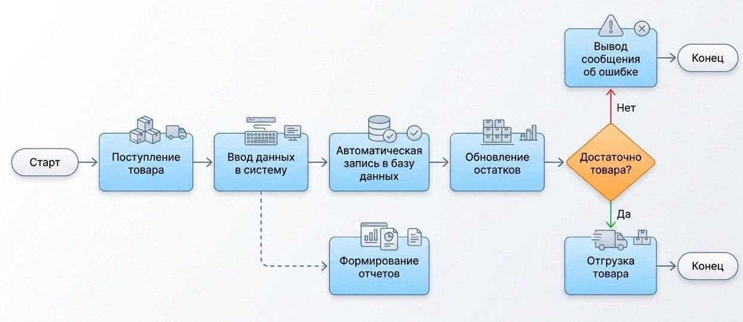
Рисунок 1.2 - Процесс учета товаров с использованием системы

1.5 Выбор средств для реализации программной системы учета движения товаров на складе
Выбор средств реализации программной системы учета движения товаров на складе является важным этапом проектирования, поскольку от используемых технологий зависит функциональность, производительность, масштабируемость и удобство эксплуатации разрабатываемого решения. При выборе инструментов разработки необходимо учитывать сформированные ранее функциональные и нефункциональные требования, а также особенности предметной области и предполагаемые условия эксплуатации системы.
В качестве основного языка программирования для разработки системы целесообразно использовать язык Python. Данный язык отличается высокой читаемостью кода, широким набором библиотек и активным сообществом разработчиков, что способствует ускорению процесса разработки и упрощению сопровождения программного продукта. Кроме того, Python широко применяется при создании веб-приложений и информационных систем, что делает его подходящим выбором для реализации поставленной задачи.
Для разработки серверной части приложения обоснованным является использование веб-фреймворка Django, который предоставляет готовые инструменты для работы с базами данных, реализации бизнес-логики и обеспечения безопасности. Использование данного фреймворка позволяет значительно сократить время разработки за счет встроенных механизмов аутентификации пользователей, административной панели и объектно-реляционного отображения данных.
В качестве системы управления базами данных на этапе разработки и тестирования целесообразно использовать SQLite, интегрированную в фреймворк Django, что позволяет упростить настройку и ускорить процесс разработки. При последующем промышленном внедрении системы целесообразно использование реляционной СУБД PostgreSQL, обеспечивающей надежное хранение данных, поддержку сложных запросов и высокую производительность при работе с большими объемами информации. Использование реляционной модели данных позволяет эффективно организовать хранение информации о товарах, операциях и пользователях системы [3].
Клиентская часть системы может быть реализована с использованием стандартных веб-технологий, таких как HTML, CSS и JavaScript. Это обеспечивает доступ к системе через веб-браузер без необходимости установки дополнительного программного обеспечения, что повышает удобство использования и расширяет область применения системы.
Особое внимание при выборе средств реализации уделяется обеспечению безопасности и надежности системы. Используемые технологии должны поддерживать механизмы защиты данных, включая аутентификацию, авторизацию и защиту от распространенных веб-угроз. Django, как выбранный фреймворк, предоставляет встроенные средства защиты, что является дополнительным преимуществом при его использовании .
Также важным критерием выбора является масштабируемость системы. Используемые технологии должны обеспечивать возможность дальнейшего расширения функциональности и увеличения количества пользователей без существенного изменения архитектуры. Python и Django позволяют реализовать модульную структуру приложения, что упрощает его развитие и модернизацию [5].
В итоге, выбранные средства реализации соответствуют предъявляемым требованиям и позволяют создать эффективную программную систему учета движения товаров на складе. Использование современных технологий разработки обеспечивает надежность, гибкость и удобство эксплуатации создаваемого решения, что является важным фактором успешной реализации проекта.

Вывод по главе 1
В первой главе исследованы теоретические основы складского учета, рассмотрены современные подходы к организации управления движением товаров и проанализированы существующие информационные системы, применяемые в данной предметной области. Выполненный анализ показал, что традиционные способы учета не обеспечивают требуемой оперативности, точности и прозрачности складских операций. На основе исследования процессов учета и движения товаров сформированы функциональные и нефункциональные требования к разрабатываемой программной системе, а также обоснован выбор технологий и инструментальных средств реализации.

2 Проектирование программной системы учета движения товаров на складе
Проектирование программной системы учета движения товаров на складе представляет собой этап, направленный на формирование структуры, логики функционирования и основных компонентов разрабатываемого программного продукта. На данном этапе осуществляется переход от анализа предметной области к разработке конкретных технических решений, обеспечивающих реализацию сформированных ранее требований. Проектные решения, представленные в данной главе, базируются на функциональных и нефункциональных требованиях, сформулированных в первой главе, и направлены на их практическую реализацию.
В процессе проектирования определяются модели системы, ее архитектура, структура базы данных, пользовательский интерфейс и алгоритмы функционирования. Это позволяет сформировать целостное представление о разрабатываемой системе и обеспечить ее соответствие функциональным и нефункциональным требованиям, установленным в предыдущей главе [6]. Результаты проектирования являются основой для последующей разработки программной системы и позволяют минимизировать ошибки на этапе реализации за счет предварительного анализа и формализации всех ключевых аспектов функционирования системы.

2.1 Моделирование программной системы учета движения товаров на складе
Моделирование программной системы является важным этапом проектирования, позволяющим формализовать структуру системы, определить основные сущности и их взаимосвязи, а также описать взаимодействие пользователей с системой. Использование моделей позволяет упростить понимание сложных процессов и обеспечить единое представление о разрабатываемом программном продукте [7].
В рамках моделирования системы учета движения товаров на складе особое внимание уделяется выделению ключевых сущностей предметной области. К таким сущностям относятся товар, склад, складская ячейка, операция движения товаров и пользователь системы. Каждая из указанных сущностей обладает определенными атрибутами и участвует в выполнении складских операций.
Сущность «товар» характеризует материальные ценности, подлежащие учету, и включает такие параметры, как наименование, уникальный идентификатор, количество и дополнительные характеристики. Сущность «складская ячейка» отражает физическое место хранения товара, что позволяет реализовать механизм адресного хранения. Операции движения товаров включают поступление, перемещение и отгрузку, каждая из которых должна фиксироваться в системе с указанием времени и ответственного пользователя [8].
Моделирование взаимодействия пользователей с системой осуществляется с использованием диаграмм вариантов использования (рисунок 2.1), которые позволяют определить основные сценарии работы с системой. Основными пользователями являются кладовщик и администратор. Кладовщик выполняет операции по учету движения товаров, включая регистрацию поступлений, перемещений и отгрузок, тогда как администратор отвечает за управление пользователями и настройку системы.

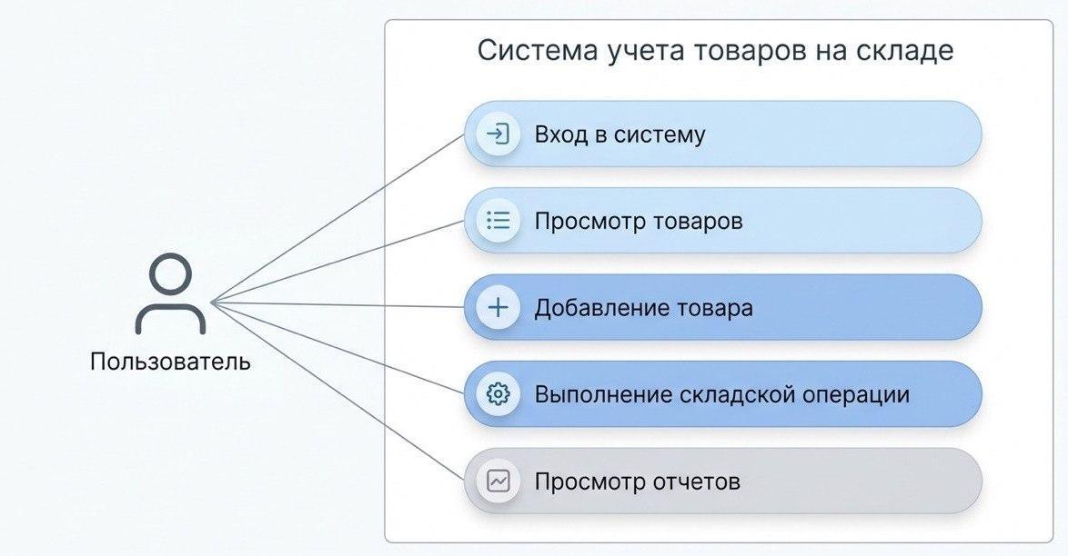
Рисунок 2.1 - Диаграмма вариантов использования системы
Дополнительно для описания структуры данных используется диаграмма классов, которая позволяет представить сущности системы в виде классов, их атрибуты и взаимосвязи. Такая модель обеспечивает наглядное представление структуры будущей базы данных и служит основой для ее проектирования. Моделирование бизнес-процессов может быть дополнительно представлено с использованием диаграмм деятельности, отражающих последовательность выполнения операций. Это позволяет формализовать процессы учета движения товаров и выявить возможные узкие места в их реализации [9]. В результате проведенное моделирование позволяет сформировать целостное представление о структуре и логике функционирования программной системы. Полученные модели служат основой для дальнейшего проектирования архитектуры, базы данных и алгоритмов работы системы.

2.2 Проектирование архитектуры программной системы учета движения товаров на складе
Проектирование архитектуры программной системы учета движения товаров на складе направлено на определение структуры системы, способов взаимодействия ее компонентов и принципов организации обработки данных. Архитектура системы должна обеспечивать выполнение функциональных требований, а также соответствовать нефункциональным характеристикам, таким как надежность, масштабируемость и удобство сопровождения [10].
С учетом специфики разрабатываемой системы и выбранных средств реализации целесообразно использовать многослойную архитектуру, обеспечивающую разделение логики приложения на независимые компоненты. Такой подход позволяет повысить гибкость системы, упростить процесс разработки и обеспечить возможность дальнейшего расширения функциональности без существенного изменения уже реализованных частей .
В рамках выбранной архитектуры можно выделить три основных уровня: уровень представления, уровень бизнес-логики и уровень данных. Уровень представления отвечает за взаимодействие с пользователем и реализуется с использованием веб-интерфейса. Он обеспечивает ввод данных, отображение информации и формирование пользовательских запросов к системе. Уровень бизнес-логики реализует основные функции системы, включая обработку операций поступления, перемещения и отгрузки товаров, контроль корректности данных и выполнение вычислений. Именно на данном уровне происходит реализация алгоритмов, обеспечивающих функционирование системы в соответствии с заданными требованиями. Уровень данных отвечает за хранение и управление информацией. Он реализуется с использованием системы управления базами данных и обеспечивает выполнение операций записи, чтения, обновления и удаления данных. Взаимодействие между уровнем бизнес-логики и базой данных осуществляется через механизм объектно-реляционного отображения, что позволяет работать с данными в виде объектов и упрощает разработку.
Взаимодействие между уровнями осуществляется по принципу строгого разделения ответственности, при котором каждый уровень выполняет только свои функции. Это позволяет минимизировать взаимозависимость компонентов и повысить устойчивость системы к изменениям.
В качестве архитектурного стиля для серверной части системы целесообразно использовать модель клиент-сервер, при которой пользователь взаимодействует с системой через веб-браузер, отправляя запросы на сервер и получая ответы в виде веб-страниц. Данный подход обеспечивает централизованное управление данными и упрощает процесс обновления системы, поскольку все изменения вносятся на стороне сервера [9]. Дополнительно в архитектуре системы следует предусмотреть механизм аутентификации и авторизации пользователей, обеспечивающий разграничение доступа к функциональным возможностям системы. Это позволяет повысить уровень безопасности и предотвратить несанкционированное использование системы.
Важным аспектом проектирования архитектуры является обеспечение масштабируемости системы. Используемая архитектура должна позволять увеличивать нагрузку за счет расширения вычислительных ресурсов или оптимизации отдельных компонентов без необходимости полной переработки системы. Применение веб-технологий и фреймворка Django обеспечивает возможность горизонтального и вертикального масштабирования. Также следует учитывать требования к надежности системы. Для этого необходимо предусмотреть механизмы обработки ошибок, журналирования операций и резервного копирования данных. Это позволит обеспечить сохранность информации и устойчивость системы к сбоям [7]. Схема системной архитектуры: Веб-приложение представлена на рисунке 2.2.

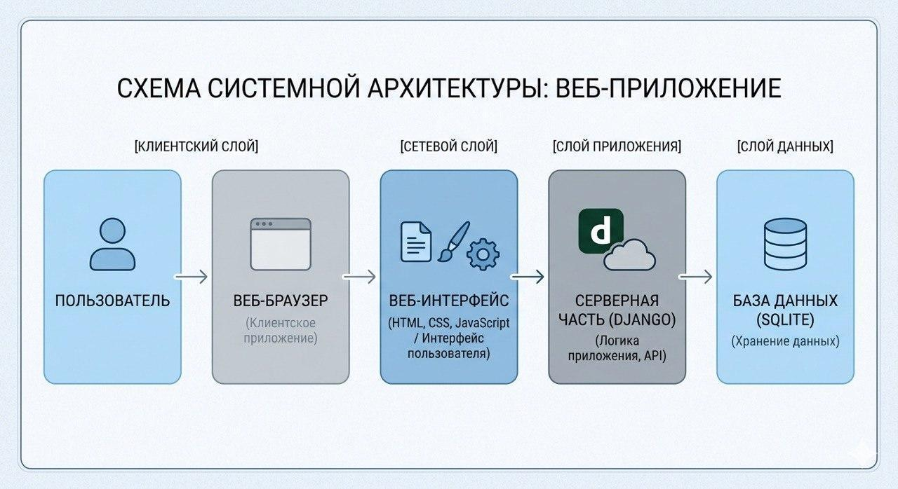
Рисунок 2.2 - Архитектура программной системы
В итоге разработанная архитектура программной системы обеспечивает четкое разделение функциональных компонентов, удобство взаимодействия между ними и соответствие предъявляемым требованиям. Выбранные архитектурные решения создают основу для эффективной реализации системы и ее дальнейшего развития.

2.3 Проектирование базы данных программной системы учета движения товаров на складе
Проектирование базы данных является ключевым этапом разработки программной системы учета движения товаров на складе, поскольку именно структура хранения данных определяет эффективность работы всей системы, ее производительность и надежность. Корректно спроектированная база данных обеспечивает целостность информации, минимизирует избыточность данных и позволяет эффективно выполнять операции обработки и анализа [8].
В основе проектирования базы данных лежит модель предметной области, сформированная на этапе моделирования системы. Основными сущностями, подлежащими хранению в базе данных, являются товары, складские ячейки, операции движения товаров и пользователи системы. Каждая из этих сущностей реализуется в виде отдельной таблицы, содержащей набор атрибутов, характеризующих соответствующий объект [9]. Таблица товаров предназначена для хранения информации о материальных ценностях, находящихся на складе. Она включает такие поля, как уникальный идентификатор товара, наименование, описание и другие характеристики. Для обеспечения однозначной идентификации каждой записи используется первичный ключ. Таблица складских ячеек отражает структуру хранения товаров на складе и содержит информацию о местах размещения продукции. Использование данной таблицы позволяет реализовать адресное хранение и обеспечить точное определение местоположения товаров. Таблица операций движения товаров является одной из ключевых в системе, поскольку фиксирует все изменения, происходящие с товарами. В ней хранятся данные о типе операции, количестве товаров, дате выполнения и пользователе, осуществившем операцию. Каждая запись в данной таблице связана с конкретным товаром и, при необходимости, со складской ячейкой, что обеспечивает возможность отслеживания полной истории движения товаров.
Для обеспечения управления доступом в системе используется таблица пользователей, содержащая информацию об учетных записях, включая имя пользователя, пароль и роль. Наличие ролей позволяет реализовать разграничение прав доступа и повысить уровень безопасности системы. Связи между таблицами реализуются с использованием внешних ключей, что обеспечивает целостность данных и согласованность информации. Например, таблица операций движения товаров содержит ссылки на таблицы товаров и пользователей, что позволяет определить, какой товар участвовал в операции и кто ее выполнил.
При проектировании базы данных особое внимание уделяется нормализации, которая направлена на устранение избыточности данных и предотвращение аномалий при их изменении. Структура базы данных программной системы представлена на рисунке 2.3. Приведение структуры базы данных к нормальным формам позволяет повысить надежность хранения информации и упростить сопровождение системы.

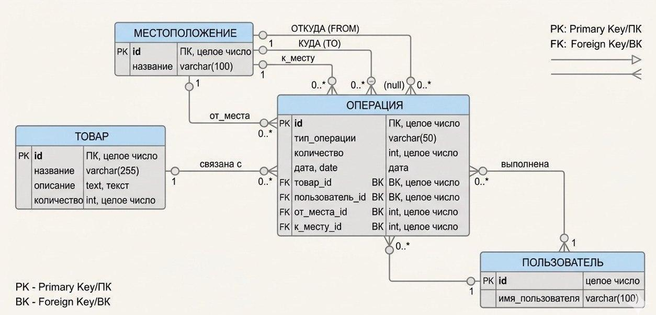
Рисунок 2.3 - Схема базы данных программной системы учета движения товаров на складе
Важным аспектом проектирования является выбор типов данных для хранения информации. Использование подходящих типов данных позволяет оптимизировать объем хранимой информации и повысить производительность выполнения запросов. Например, для хранения текстовых данных используются строковые типы, для количественных значений – числовые, а для дат – специальные типы, поддерживающие операции с временными значениями [10]. Кроме того, необходимо предусмотреть механизмы обеспечения целостности данных, включая ограничения уникальности, проверку допустимых значений и использование транзакций. Это позволяет предотвратить возникновение ошибок и обеспечить корректность выполнения операций в многопользовательской среде .
Спроектированная база данных обеспечивает структурированное хранение информации о товарах и операциях их движения, поддерживает целостность данных и позволяет эффективно выполнять необходимые операции учета. Полученные результаты будут использованы при разработке пользовательского интерфейса и реализации алгоритмов функционирования системы.

2.4 Проектирование пользовательского интерфейса программной системы учета движения товаров на складе
Проектирование пользовательского интерфейса программной системы учета движения товаров на складе направлено на обеспечение удобного и эффективного взаимодействия пользователей с системой. Интерфейс является одним из ключевых элементов программного продукта, поскольку от его качества зависит скорость выполнения операций, вероятность ошибок и общее восприятие системы пользователями [9]. В процессе проектирования интерфейса необходимо учитывать особенности целевой аудитории, представленной сотрудниками склада, уровень их подготовки и характер выполняемых операций. Основное внимание уделяется обеспечению простоты использования, логичности структуры и минимизации количества действий, необходимых для выполнения типовых задач [9].
В разрабатываемой системе предполагается использование веб-интерфейса, доступ к которому осуществляется через стандартный браузер. Такой подход позволяет обеспечить кроссплатформенность и исключить необходимость установки дополнительного программного обеспечения на рабочие места пользователей. Интерфейс должен быть адаптирован для работы на различных устройствах и обеспечивать корректное отображение информации [8].
Структура пользовательского интерфейса формируется на основе функциональных требований, определенных ранее. В системе выделяются основные разделы, соответствующие ключевым операциям складского учета. Главная страница системы должна предоставлять пользователю обобщенную информацию о состоянии склада, включая текущие остатки товаров и последние выполненные операции.
Раздел учета товаров предназначен для просмотра и управления перечнем товаров, хранящихся на складе. В данном разделе пользователь должен иметь возможность добавлять новые товары, редактировать существующие записи и просматривать подробную информацию по каждой позиции.
Раздел операций движения товаров обеспечивает выполнение основных складских операций, включая поступление, перемещение и отгрузку продукции. Интерфейс данного раздела должен обеспечивать удобный ввод данных и минимизировать вероятность ошибок за счет использования выпадающих списков, проверок корректности и автоматического заполнения полей.
Отдельное внимание уделяется разделу отчетности, который предназначен для анализа данных о движении товаров. В данном разделе пользователь должен иметь возможность формировать отчеты за заданный период, а также получать информацию о текущих остатках и истории операций.
Для обеспечения безопасности системы интерфейс должен включать механизм аутентификации пользователей. Страница входа в систему должна обеспечивать ввод учетных данных и проверку прав доступа пользователя.
При проектировании интерфейса также учитываются принципы единообразия и согласованности элементов управления. Все страницы системы должны иметь одинаковую структуру навигации, расположение элементов и стиль оформления. Это позволяет снизить время обучения пользователей и повысить удобство работы с системой [11].
Особое внимание уделяется предотвращению ошибок пользователя. Для этого в интерфейсе должны быть реализованы механизмы проверки вводимых данных, уведомления об ошибках и подтверждения выполнения критических операций. Это позволяет повысить надежность работы системы и снизить вероятность некорректного ввода данных.
Спроектированный пользовательский интерфейс обеспечивает удобное взаимодействие пользователей с системой, соответствует функциональным требованиям и учитывает особенности работы складского персонала. Полученные решения будут использованы при разработке программной системы и реализации ее визуальной части.

2.5 Разработка алгоритмов функционирования программной системы учета движения товаров на складе
Разработка алгоритмов функционирования программной системы учета движения товаров на складе направлена на формализацию логики выполнения основных операций и определение последовательности действий, обеспечивающих корректную обработку данных. Алгоритмы выступают связующим элементом между проектными решениями и их программной реализацией, обеспечивая точность и предсказуемость работы системы [9].
В основе функционирования системы лежит обработка операций движения товаров, к которым относятся поступление, внутреннее перемещение и отгрузка. Для каждой из указанных операций разрабатывается отдельный алгоритм, учитывающий особенности обработки данных и требования к их корректности.
Алгоритм регистрации поступления товаров начинается с ввода пользователем данных о товаре, включая наименование, количество и дополнительные характеристики. После этого осуществляется проверка корректности введенной информации, включая контроль заполнения обязательных полей и допустимости значений. В случае успешной проверки данные сохраняются в базе данных, а информация об остатках обновляется с учетом поступившего количества [11].
Алгоритм внутреннего перемещения товаров предусматривает изменение местоположения товара внутри склада. На первом этапе пользователь выбирает товар и указывает исходную и целевую складские ячейки. Далее система выполняет проверку наличия достаточного количества товара в исходной ячейке. При успешной проверке производится обновление данных о размещении товара и фиксируется операция перемещения в журнале учета [12].
Алгоритм отгрузки товаров реализует процесс списания продукции со склада. Пользователь формирует заявку на отгрузку, указывая необходимые позиции и их количество. Система проверяет наличие товаров на складе и, при подтверждении достаточности остатков, уменьшает их количество и регистрирует операцию. В случае недостатка товаров пользователю выводится соответствующее уведомление, предотвращающее выполнение некорректной операции [12].
Для обеспечения корректной работы системы также разрабатывается алгоритм аутентификации пользователей. Он включает ввод учетных данных, их проверку и предоставление доступа к системе в зависимости от роли пользователя. Реализация данного алгоритма позволяет обеспечить защиту данных и разграничение прав доступа [12].
Дополнительно необходимо учитывать алгоритмы формирования отчетности, которые обеспечивают обработку запросов пользователей и выборку данных из базы в соответствии с заданными параметрами. Такие алгоритмы позволяют получать информацию о текущих остатках, истории движения товаров и других показателях, необходимых для анализа деятельности склада [13].
При разработке алгоритмов особое внимание уделяется обработке ошибок и исключительных ситуаций. Это включает проверку входных данных, контроль целостности информации и корректное завершение операций в случае возникновения сбоев. Реализация данных механизмов повышает надежность системы и снижает вероятность возникновения некорректных состояний [13].
Разработанные алгоритмы формируют основу логики функционирования программной системы и обеспечивают корректное выполнение всех предусмотренных операций.

Вывод по главе 2
Во второй главе выполнено проектирование программной системы учета движения товаров на складе. Определены ключевые сущности предметной области и их взаимосвязи, сформирована архитектура системы, спроектирована база данных, разработаны подходы к построению пользовательского интерфейса и описаны алгоритмы функционирования основных модулей. Принятые проектные решения обеспечивают соответствие системы ранее сформулированным требованиям и создают основу для последующей реализации программного продукта.

Глава 3 Разработка и проверка работоспособности программной системы учета движения товаров на складе

3.1 Разработка архитектуры и структуры программной системы учета движения товаров на складе
Разработка программной системы учета движения товаров на складе выполнена с применением клиент-серверного подхода, предполагающего разделение пользовательского интерфейса, серверной логики и уровня хранения данных. Данный подход обеспечивает гибкость развития системы и упрощает сопровождение программного продукта в процессе эксплуатации. Архитектурные решения базируются на возможностях фреймворка Django, реализующего модель взаимодействия компонентов по шаблону MVC, адаптированному к веб-разработке [5].
Структура системы включает представления, модели и шаблоны, взаимодействие которых обеспечивает полный цикл обработки пользовательских запросов. Пользователь инициирует запрос через веб-интерфейс, после чего он обрабатывается на сервере, где выполняется бизнес-логика, связанная с проверкой данных и формированием ответа. Результат обработки передается обратно пользователю в виде HTML-страницы.
Основу серверной части составляют модели, отражающие структуру предметной области. В системе реализованы сущности, описывающие товары и складские операции, что позволяет формализовать процессы учета движения продукции. Взаимодействие между компонентами осуществляется посредством встроенных механизмов маршрутизации и обработки запросов.
Архитектура программной системы представлена на рисунке 3.1.
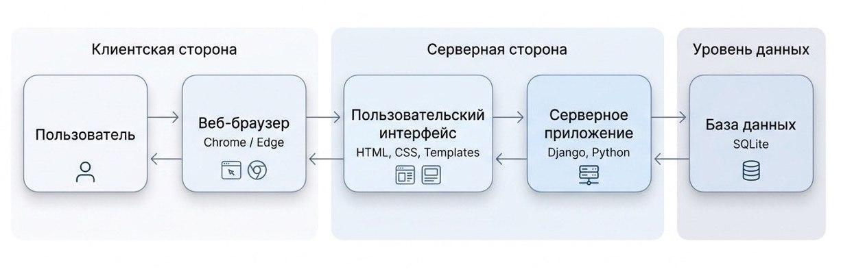
Рисунок 3.1 - Архитектура программной системы

Применение выбранной архитектуры обеспечивает надежность функционирования системы, а также позволяет масштабировать решение при увеличении объема обрабатываемых данных.

3.2 Реализация программных модулей системы учета движения товаров на складе
Реализация программных модулей выполнена с учетом принципа разделения ответственности, что позволило выделить функциональные компоненты, обеспечивающие выполнение ключевых операций системы. Основное внимание уделено модулю управления товарами и модулю учета складских операций, поскольку они определяют корректность ведения учета.
Модуль управления товарами реализует операции создания и отображения данных о товарных позициях. Описание структуры модели товара представлено в следующем фрагменте кода:
Листинг 3.1 - Описание структуры модели товара
class Product(models.Model):
name = models.CharField(max_length=255)
quantity = models.IntegerField()
description = models.TextField(blank=True)

def __str__(self):
return self.name

Данный фрагмент отражает хранение базовой информации о товаре, включая наименование и количество, что соответствует требованиям учета складских запасов [7].
Модуль учета операций реализует регистрацию движения товаров. В рамках данного модуля осуществляется изменение количества товара в зависимости от типа операции. Пример реализации представлен ниже:

Листинг 3.2 - Модуль учета операций
class Operation(models.Model):
product = models.ForeignKey(Product, on_delete=models.CASCADE)
operation_type = models.CharField(max_length=50)
quantity = models.IntegerField()
date = models.DateTimeField(auto_now_add=True)

Обработка операций выполняется на уровне представлений, где осуществляется проверка корректности данных и изменение состояния базы данных. В случае попытки списания товара сверх доступного количества формируется уведомление об ошибке, что предотвращает нарушение целостности данных.
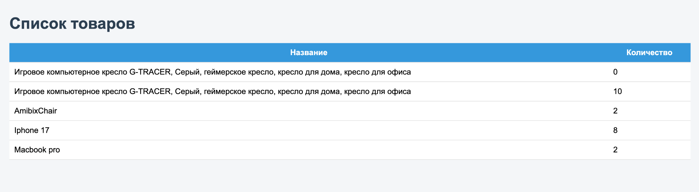
Интерфейс работы с товарами и операциями представлен на рисунках 3.2 и 3.3.
Рисунок 3.2 - Список товаров

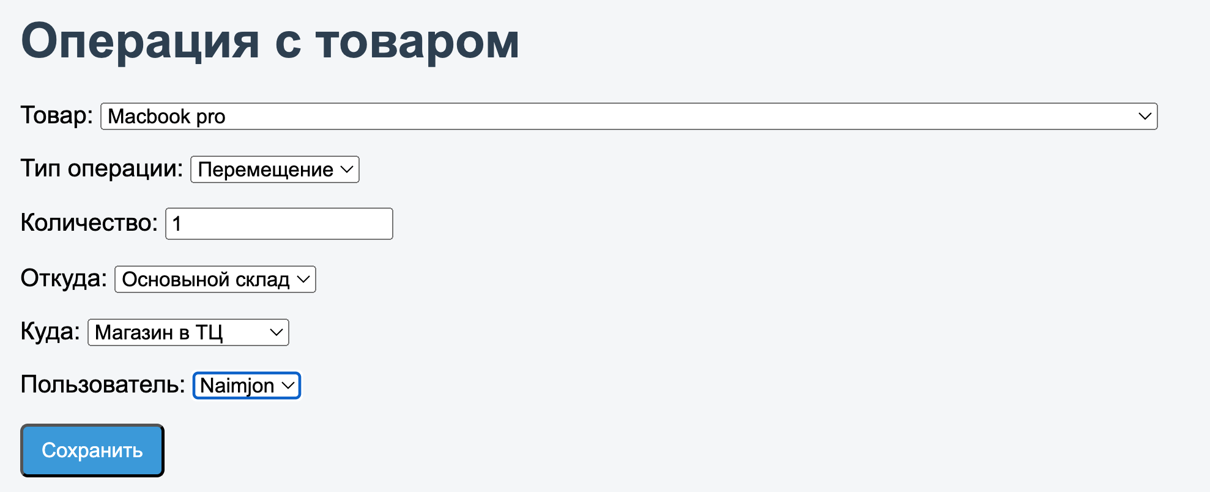
Рисунок 3.3 - Выполнение складской операции
Реализация модулей обеспечивает согласованную работу системы и корректное выполнение операций учета.

3.3 Реализация пользовательского интерфейса программной системы учета движения товаров на складе
Пользовательский интерфейс разработан с учетом требований удобства и наглядности представления информации. Взаимодействие с системой осуществляется через веб-браузер, что исключает необходимость установки дополнительного программного обеспечения.

Начальным этапом работы является процедура авторизации, обеспечивающая контроль доступа к функционалу системы. Страница входа представлена на рисунке 3.4.
Рисунок 3.4 - Страница авторизации
После успешного входа пользователь получает доступ к главной странице, выполняющей навигационную функцию. Структура страницы обеспечивает быстрый переход к основным разделам системы, включая управление товарами и выполнение операций. Форма добавления товара реализует ввод данных с последующей их проверкой.
Листинг 3.3 - Пример HTML-шаблона формы добавления товара
<form method="post">
{% csrf_token %}
{{ form.as_p }}
<button type="submit">Сохранить</button>
</form>

Данный фрагмент демонстрирует использование встроенных механизмов Django для обработки форм, что упрощает разработку интерфейса [6].
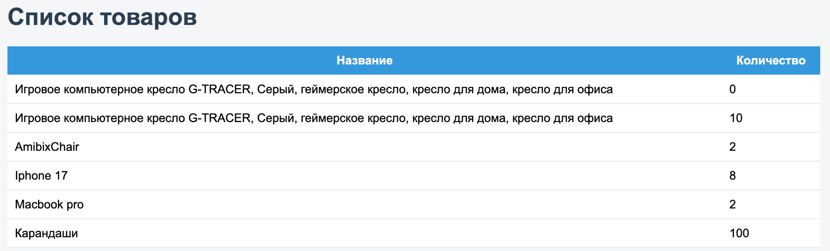
Результат добавления товара отображается в списке, что представлено на рисунке 3.5.
Рисунок 3.5 - Результат добавления товара
При выполнении операций система отображает соответствующие сообщения, включая уведомления об ошибках. Пример отображения ошибки приведен на рисунке 3.6.


Рисунок 3.6 - Сообщение об ошибке
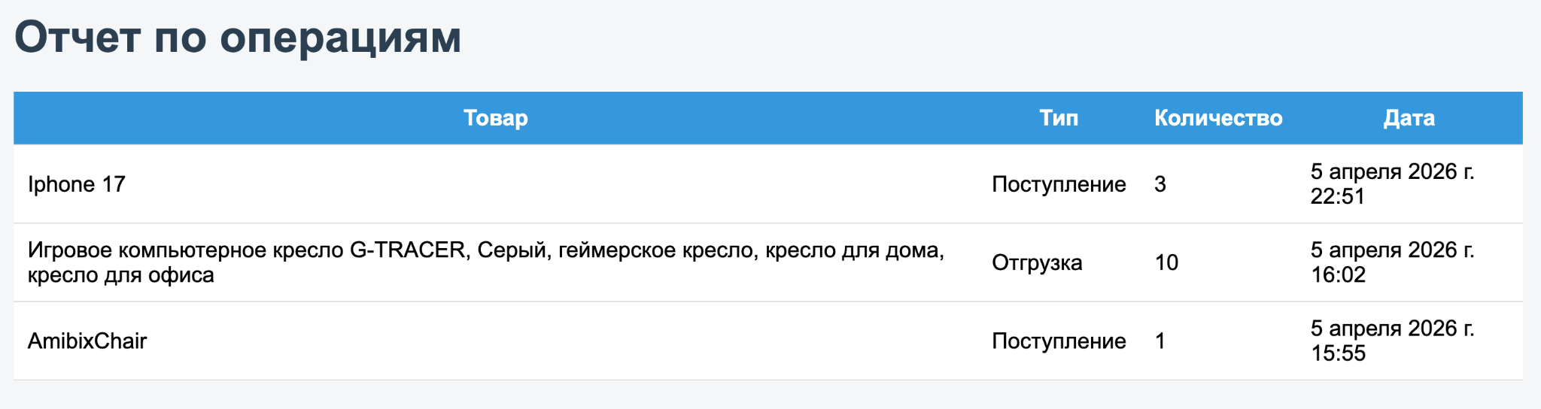
Интерфейс отчетности позволяет получать сведения о состоянии склада, что представлено на рисунке 3.7.
Рисунок 3.7 - Страница отчетности
Реализованный интерфейс обеспечивает эффективное взаимодействие пользователя с системой и соответствует требованиям предметной области.

3.4 Тестирование и проверка работоспособности программной системы учета движения товаров на складе
Проверка работоспособности программной системы проводилась с целью выявления ошибок и подтверждения корректности выполнения функциональных операций. Тестирование охватывало основные сценарии использования, включая авторизацию, добавление товаров и выполнение складских операций.
В ходе тестирования установлено, что система корректно обрабатывает пользовательские запросы и обеспечивает сохранение данных в базе. Проверка механизма авторизации показала, что доступ к системе ограничен зарегистрированными пользователями, что соответствует требованиям безопасности [4].
Особое внимание уделено проверке корректности изменения количества товаров. В результате выполнения операций было подтверждено, что система предотвращает выполнение некорректных действий, связанных с недостаточным количеством товара. Соответствующий пример представлен на рисунке 3.6.
Дополнительно была проведена проверка формирования отчетов, в ходе которой установлено, что отображаемая информация соответствует данным, хранящимся в системе. Результаты тестирования подтверждают корректность работы программного продукта и его соответствие установленным требованиям.

3.5 Оценка эффективности внедрения программной системы учета движения товаров на складе
Внедрение разработанной программной системы позволяет повысить эффективность учета движения товаров за счет автоматизации ключевых процессов. Использование системы обеспечивает оперативное получение информации о состоянии складских запасов и снижает вероятность возникновения ошибок, связанных с ручной обработкой данных.
Применение программного решения способствует сокращению времени выполнения операций учета, что положительно влияет на производительность труда. Дополнительным преимуществом является повышение уровня контроля за движением товаров, что позволяет минимизировать потери и повысить достоверность данных.
Использование отчетности, представленной на рисунке 3.7, позволяет анализировать складские операции и принимать обоснованные управленческие решения. В результате внедрение системы можно рассматривать как эффективный инструмент повышения качества управления складской деятельностью.

Вывод по главе 3
В третьей главе была разработана программная система учета движения товаров на складе, реализованы ее основные модули и пользовательский интерфейс. Проведенное тестирование подтвердило корректность функционирования системы и соответствие заявленным требованиям. Оценка эффективности показала, что внедрение разработанного решения способствует повышению точности учета и снижению трудозатрат.

ЗАКЛЮЧЕНИЕ
В ходе выполнения выпускной квалификационной работы была решена задача разработки программной системы учета движения товаров на складе, направленной на повышение эффективности учета и контроля складских операций. В рамках исследования была проведена всесторонняя проработка предметной области, что позволило выявить особенности организации складского учета и определить основные требования к разрабатываемому программному решению.
В первой главе были рассмотрены теоретические основы складского учета, а также проведен анализ существующих подходов и информационных систем, применяемых для учета движения товаров. Полученные результаты позволили выявить недостатки традиционных методов учета и обосновать необходимость автоматизации рассматриваемых процессов.
Во второй главе было выполнено проектирование программной системы, включая моделирование ее структуры, разработку архитектуры, проектирование базы данных и пользовательского интерфейса. Особое внимание было уделено формированию функциональных возможностей системы и обеспечению удобства взаимодействия пользователя с программным продуктом.
В третьей главе была реализована программная система учета движения товаров на складе в виде веб-приложения. Разработаны основные программные модули, обеспечивающие учет товаров, выполнение складских операций и формирование отчетной информации. Проведенное тестирование подтвердило корректность функционирования системы и соответствие заявленным требованиям.
Результаты выполненной работы показывают, что разработанная программная система позволяет автоматизировать процессы учета движения товаров, повысить точность обработки данных и сократить трудозатраты на выполнение складских операций. Использование системы способствует улучшению контроля за товарными потоками и повышению эффективности управления складской деятельностью.
Таким образом, поставленная цель работы достигнута, а разработанное программное решение может быть использовано для повышения эффективности учета и управления движением товаров на складе.

Список использованных источников
- Иванов, Д. А. Управление запасами и складская логистика. — Москва: Инфра-М, 2019. — 312 с.
- Козлов, В. Н. Автоматизация складских процессов. — Санкт-Петербург: Питер, 2020. — 288 с.
- Гаврилов, А. В. Информационные системы и технологии в управлении предприятием. — Москва: Юрайт, 2021. — 350 с.
- Балабанов, И. Т. Логистика: учебное пособие. — Москва: Финансы и статистика, 2018. — 368 с.
- 1С:Управление торговлей 8. Функциональные возможности [Электронный ресурс]. — Режим доступа: 1С. — Дата обращения: 10.04.2026.
- Острейковский, В. А. Разработка информационных систем. — Москва: КНОРУС, 2020. — 400 с.
- Соммервилл, И. Инженерия программного обеспечения. — Москва: Вильямс, 2019. — 816 с.
- Макконнелл, С. Совершенный код. — Санкт-Петербург: Питер, 2021. — 896 с.
- SAP Extended Warehouse Management. Overview [Электронный ресурс]. — Режим доступа: SAP. — Дата обращения: 10.04.2026.
- Oracle Warehouse Management. Overview [Электронный ресурс]. — Режим доступа: Oracle. — Дата обращения: 10.04.2026.
- Django Documentation [Электронный ресурс]. — Режим доступа: Django Software Foundation. — Дата обращения: 10.04.2026.
- Python Documentation [Электронный ресурс]. — Режим доступа: Python Software Foundation. — Дата обращения: 10.04.2026.
- SQLite Documentation [Электронный ресурс]. — Режим доступа: SQLite. — Дата обращения: 10.04.2026.

